【氏名】 柴田 怜 (男)
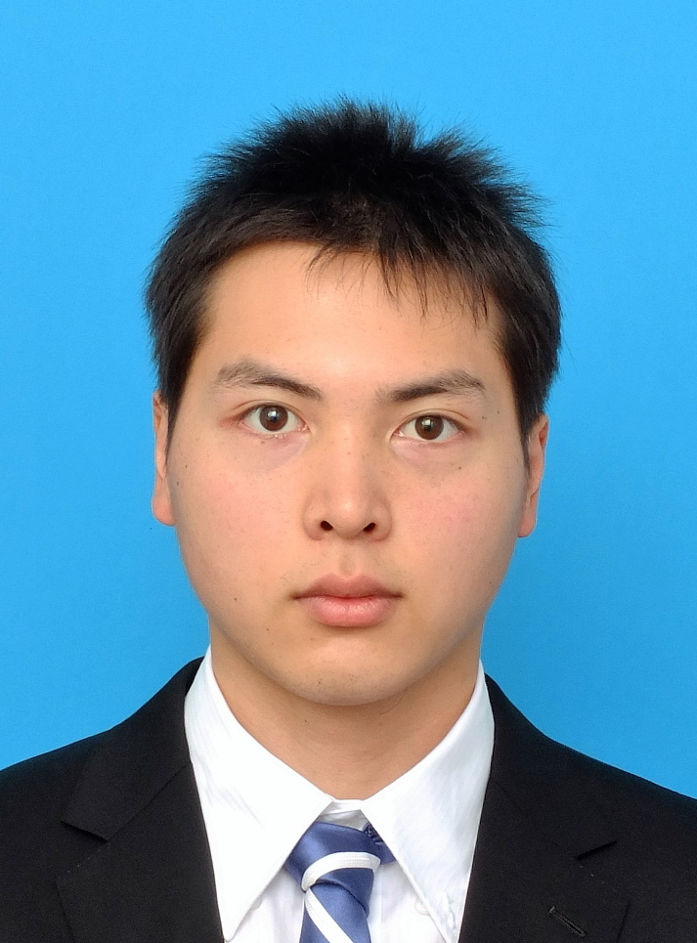
(しばた さとる)

履歴書
【生年月日】 1991年6月27日 生 (満29歳)
【現住所】 〒250-0858
神奈川県小田原市小台19-1
TEL 080-6708-5390(スマートフォン)
E-mail satorushibatad4dr@gmail.com (PC/スマートフォン)

年 | 月 | 学 歴
2011 | 4 | 法政大学 経済学部経済学科 入学
2015 | 3 | 法政大学 経済学部経済学科 卒業  学士（経済学）  卒業論文  『環境税の導入が及ぼす環境・経済・社会影響の実証分析:  産業連関分析・LCAと応用一般均衡モデル』
2015 | 4 | 上智大学大学院博士前期課程 地球環境学研究科地球環境学専攻 進学
2017 | 3 | 上智大学大学院博士前期課程 地球環境学研究科地球環境学専攻 修了  修士（環境学）  修士論文  『エネルギー改革策が及ぼした環境・経済・社会的影響:  日独英仏国の実証分析と国際比較』  分析手法: 対数線形重回帰分析、主成分分析、分散分析、偏微分、重積分、グラフ描画  Total GPA3.74/4.00(93.5%)

年 | 月 | 職 歴
2017~2020 | 4~7 | 『株式会社セラク』 Data Scientist
2020~2021 | 9~2 | 『株式会社EDIX』 Lead Data Scientist(常駐先における技術顧問)

【志望理由】
私は、データサイエンティストとして計3年以上の開発経験(Python3/R/SQL等)と併せ、常駐先のプロジェクト・マネージャーの下、データサイエンスに係る技術顧問を務めるとともに、現職におけるデータサイエンティスト職の採用面接補佐官を担いました。
これらの業務経験を活かし、更なるキャリアアップを図りたく、データサイエンスに係るPM又は技術顧問等に就くことを目的として応募させて頂きます。
尚、2021年2月28日付の退職届を提出し、正式に受理されました。つきましては、現職の雇用契約上、2021年3月1日から就業可能です。ご了承ください。

【開発経験から学んだこと】
- 工程毎に顧客の要求項目・納期を明確化し、メール等によってエビデンスを取ってから、具体的に作業する重要性を再認識致しました。
- 作業前に計画を立て、その手順を確認・共有することの重要性を再認識致しました。
- 何事についても齟齬を起こさないように報連相を欠かさず、迷ったら、確認を取ることを心がけております。
- コーディングを行う際は、必ず設計を行い、ロジックを立ててから行うことで、デバッグ処理を短縮するよう心掛けております。
【称号・受賞・資格】
- Kaggle 2 Experts (2021年3月)
  - Code Highest Rank: Top 0.231% (374/161790)
  - Code Solo 3 Silver + 11 Bronze Medals
  - Highest Rank: Top 0.417% (785/188291)
  - Discussion Solo 70 Bronze Medals
- 統計科学研究所統計データ分析士2級 (第1212号 2017年2月28日)
- UiPath Academy RPA Developer Foundation (2019年4月)

【テクニカルスキル】
- 言語: Python3/R(GitHubを含む)
- IDE: Jupyter Notebook/RStudio
- DB: BigQuery/Redshift SQL/ MySQL
- 機械学習(LightGBM、XGBoost、t-SNE、k-means、密度準拠クラスタリング、主成分分析等)
- 計量時系列分析(多変量SVモデル、偏グレンジャー因果性検定、単位根検定、共和分検定等)
- 統計解析(統計的有意差検定、一般化線形モデル、構造方程式モデリング、パネルデータ分析等)
- 動学的応用一般均衡モデル(環境・経済・雇用影響に鑑みた確率過程に基づくマクロ計量モデル)
- 産業連関分析・(Life Cycle Assessment)
- 文献調査・リポーティング(和英)

- Kaggleの成績表(要旨)
Competitions | Top | Teams | Notebooks
Predicting Molecular Properties | 21% | 553/1636
ALASKA2 Image Steganalysis | 25% | 272/1095
M5 Forecasting - Uncertainty | 26% | 237/912
TReNDS Neuroimaging | 32% | 336/1051
OpenVaccine: COVID-19 mRNA Vaccine Degradation Prediction | 33% | 532/1636
Riiid Answer Correctness Prediction | 34% | 1133/3406 | 3 Bronze Medals
Jane Street Market Prediction |  |  | 3 Silver + 6 Bronze Medals
Lyft Motion Prediction for Autonomous Vehicles |  |  | 1 Bronze Medal
HuBMAP - Hacking the Kidney |  |  | 1 Bronze Medal

- 公益財団法人みずほ学術振興財団第61回懸賞論文【経済の部】「ESG投資について考える」
『エネルギー・気候変動と日本経済における2050年問題に向けた動的マクロ計量モデルに基づくESG投資の利用:
非線形パネルVAR-SPDE-LSTMモデル(精度評価付き)の開発』
- 開発資料(Rによる実行結果)
- 発表資料
- キーワード:
共和分検定、単位根検定、偏グレンジャー因果性検定、非直交化インパルス応答関数、パネルVAR(Vector Auto Regressive)モデル、幾何ブラウン運動、確率偏微分方程式、LSTM(Long Short Term Memory)、多重共線性

【スポーツ】 筋力トレーニング(デッドリフト400kg、ショルダー・プレス160kg、HIIT)、水泳(4泳法可能)
【扶養家族】 無 【配偶者】 無

